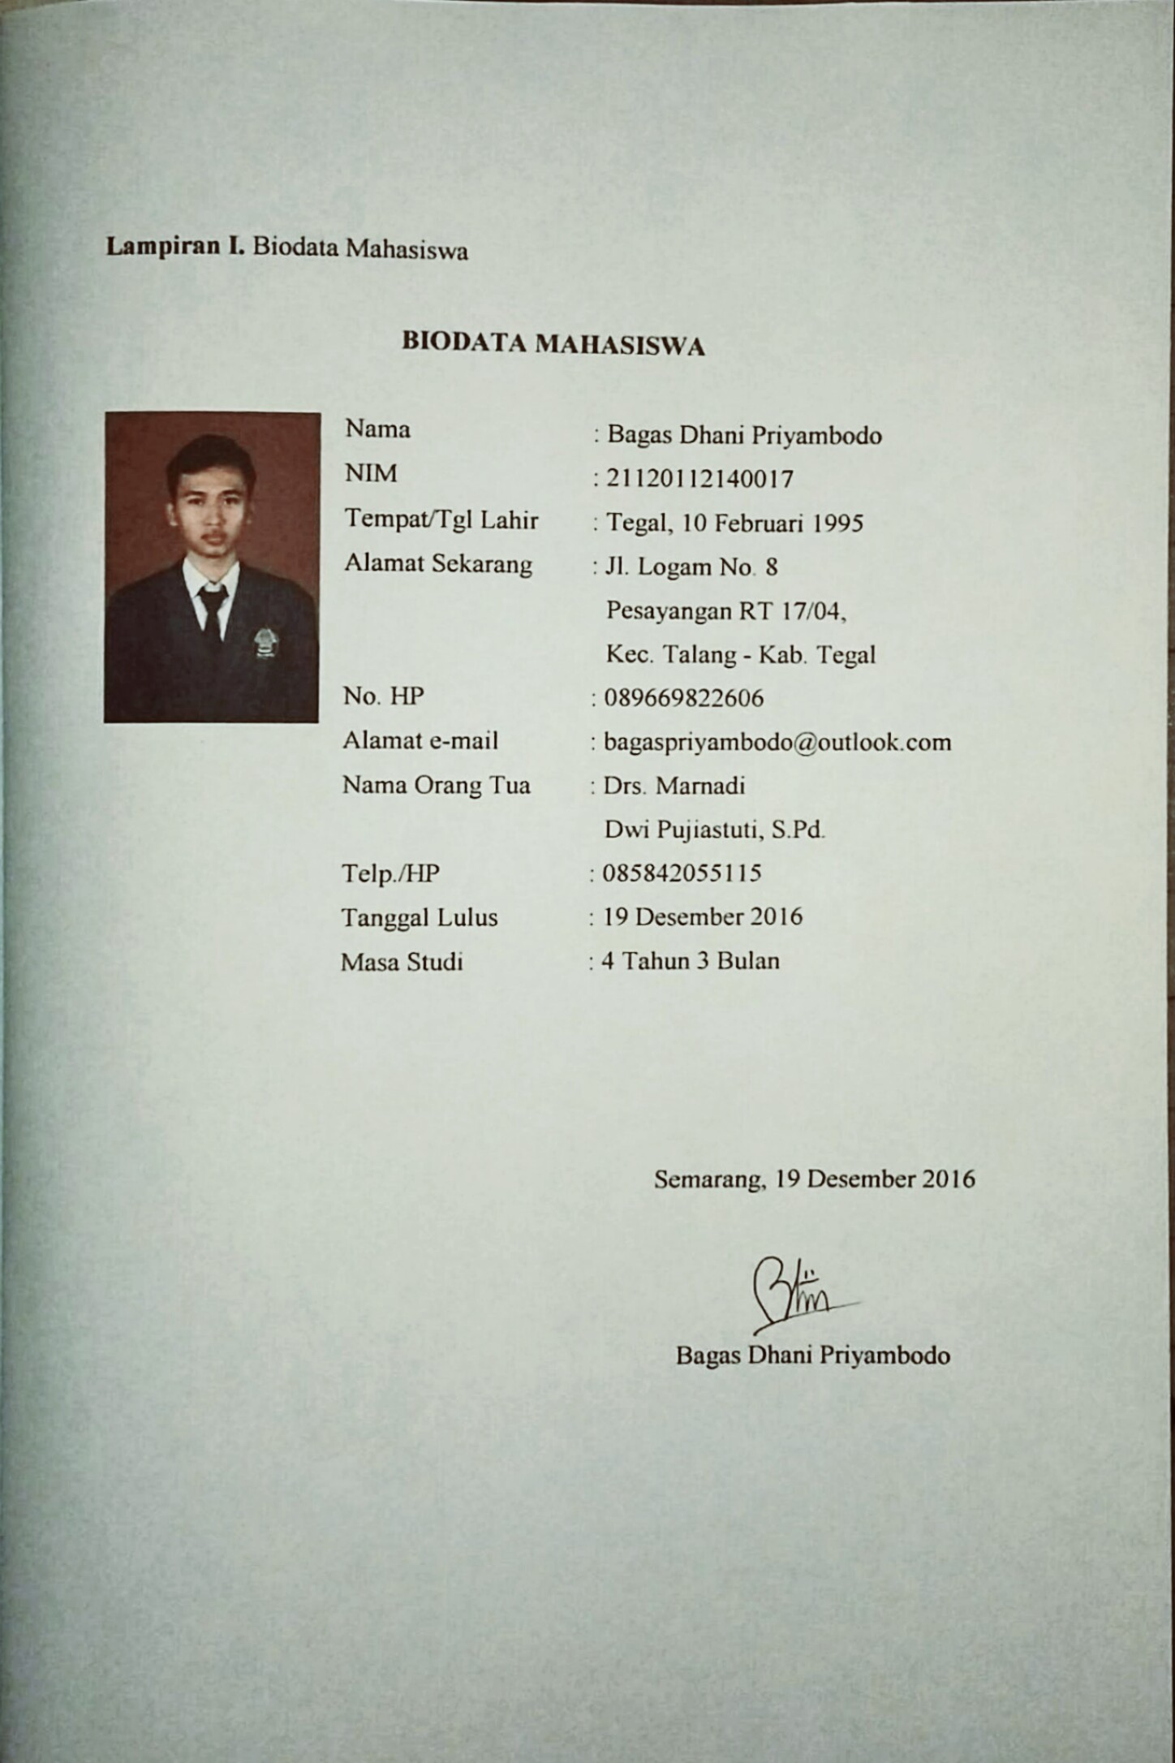**Lampiran I.** Biodata Mahasiswa

**BIODATA MAHASISWA**

Nama : Bagas Dhani Priyambodo

NIM : 21120112140017

Tempat/Tgl Lahir : Tegal, 10 Februari 1995

Alamat Sekarang : Jl. Logam No. 8

Pesayangan RT 17/04,

Kec. Talang - Kab. Tegal

No. HP : 089669822606

Alamat e-mail : bagaspriyambodo@outlook.com

Nama Orang Tua : Drs. Marnadi

Dwi Pujiastuti, S.Pd.

Telp./HP : 085842055115

Tanggal Lulus : 19 Desember 2016

Masa Studi : 4 Tahun 3 Bulan

Semarang, 19 Desember 2016

Bagas Dhani Priyambodo